CHỈNH SỬA URL STREAM
B1 : CHẠY SERVER
- Máy PC chạy Boxphone -> Vào folder chứa Server Stream thiết bị -> Mở Terminal -> run “npm start ” để chạy server.
B2 : PULBIC URL
1.Mở Terminal thứ 2 chạy lệnh : “cloudflared tunnel --url http://localhost:11000”
- Copy đoạn Url hiển thị trên Terminal. ( có dạng là https:// …… ).
- Test Url copy được trên trình duyệt xem thử có hoạt động không ( Browsers hiển thị “Cannot Get …” => OK
B3: ĐĂNG NHẬP VÀO SERVER & CẬP NHẬT BIẾN ENV:
- Chạy terminal với lệnh “ssh vmadmin@160.25.81.154” => Nó hiển yêu cầu password (Password như sau : “ w_weezMMJ_r7 ”) => Vào được Server.
- Cd đến thư mục “control_devices” => chạy lệnh “docker-compose down” (down container đó xuống) => “sudo nano docker-compose.yml” ( hiển thị trình duyệt chỉnh sửa file ).
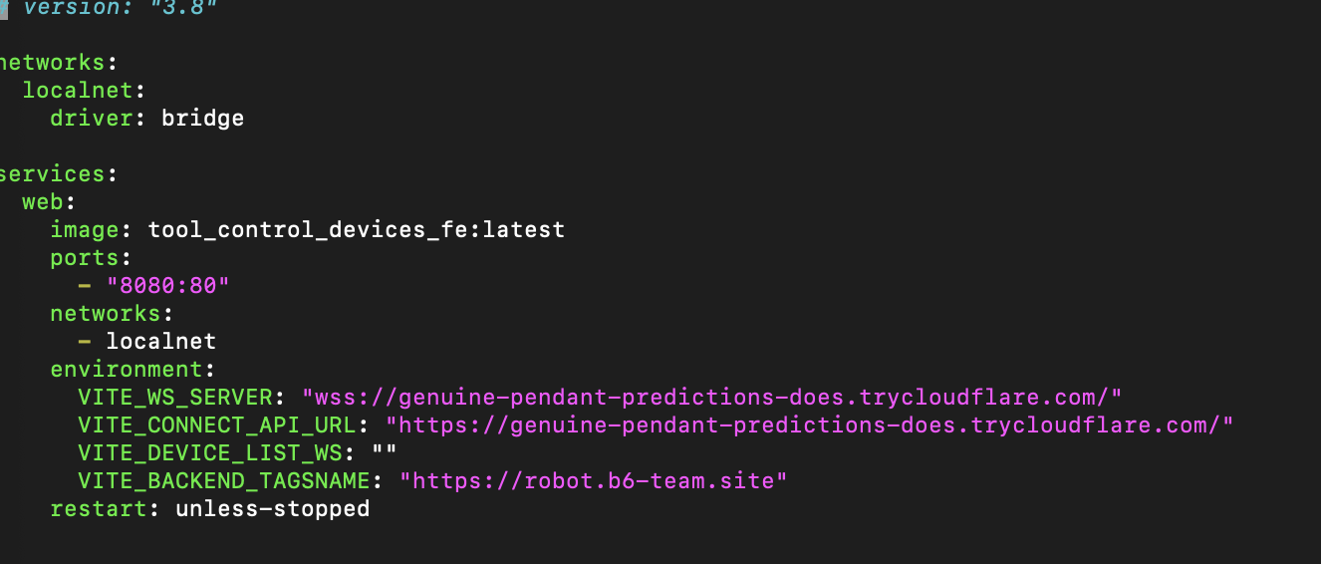
- Chỉnh sửa 2 biến VITE_WS_SERVER & VITE_CONNECT_API_URL theo url lấy được ở B2.
vd Url : ”https:://abc-xxx.com”
=> VITE_WS_SERVER sẽ là : “wss://abc-xxx.com” (bỏ đi https:// đầu url là được).
- VITE_CONNECT_API_URL giữ nguyên sẽ là : “https:// abc-xxx.com”.
- Nhấn tổ hơp phím “crt + o ” =>. Nhấn phím “enter” => “crt+ x” => nhấn phím “enter” : để lưu lại file.
- Start lại Container : “docker-compose up -d ”.
=>>> DONE
NOTE : - Vào lại Url trên server xoá Cache. (“crt +shift + r ”) or tự Clear Cache của trang (search Chat / Google )=> kiểm tra xem thử có hoạt động hay không .
- Nếu không hoạt động thì : đợi 10 – 20p rồi vào Check lại : Mình đã kiểm tra url public được lấy ở B2 và test OK rồi thì đến bước này 100% là được . Vấn đề là đã xoá Cache + data của trang nhưng trang vẫn lưu lại url cũ => đợi 10 – 20 p :)))).

